
HAKEMUS KIINTEISTÖN LIITTYMISESTÄ
ISONKYRÖN KUNNAN VESI- JA VIEMÄRILAITOKSEEN

1  LAITOKSEN NIMI |  | Isonkyrön kunnan vesi- ja viemärilaitos
2  LIITTYJÄ |  | Nimi |  |  |  |  |  |  |  |  |  |  |  |  |  | Puhelin
 |  | Laskutusosoite
3  KIINTEISTÖ |  | Kaava-alue/Kylä |  |  |  |  |  |  |  | Tilan nimi ja RN:o
 |  | Korttelin nro |  |  |  | Rak.paikan/tontin nro |  |  |  |  |  |  | Rak.paikan/tontin pinta-ala m² |  |  |  | Rakennuksen kerrosala m²
 |  | Kiinteistön omistaja
 |  | Kiinteistön osoite
4  HAKEMUS KOSKEE |  | Vesijohtoa Viemäriä Hulevesi/sadevesiviemäriä
 |  | Uudisrakennusta Laajennusta tai peruskorjauskohdetta Olemassa olevaa rakennusta
 |  | Rakennuksen käyttötarkoitus |  |  |  |  |  |  |  |  |  |  |  | Kerrosluku
5  LISÄTIEDOT |  | Arvioitu vedenkulutus m³/vuosi |  |  |  |  |  | Vesimittarin sijoituspaikka
 |  | Arvioitu jätevesimäärä m³/vuosi |  |  |  |  |  | Sade- ja sulamisvesiä tai perustusten kuivatusvesiä ei saa johtaa kunnalliseen viemäriin
 |  | Valitse kääntöpuolella olevista vaihtoehdoista kiinteistösi viemäröintityyppi, KÄÄNNÄ!
 |  | Erityislaitteistot ja muut lisätiedot
6  ALLEKIRJOITUS |  | Päivämäärä |  |  |  |  |  |  | Hakijan allekirjoitus
Isonkyrön kunnan vesi- ja viemärilaitos täyttää VV-laitoksen lausunnon:
VV-LAITOKSEN LAUSUNTO |  | Rakennuslupaa varten Vesijohtoon liittämisestä Viemäriin liittämisestä Ennakkolausunto
 |  | Mittaritila on asianmukainen |  |  |  |  |  |  |  |  |  | alin |  |  | ylin |  |  | normaali
 |  | Kyllä Ei |  |  |  |  | Painetasot
 |  | Jätevesiviemärin liittymis- ja padotuskorkeus |  |  |  |  |  |  |  |  | Sadevesiviemärin liittymis- ja padotuskorkeus
 |  | Kiinteistö voidaan liittää
 |  | vesijohtoon jätevesiviemäriin hulevesi/sadevesiviemäriin
 |  | Kiinteistöä ei voida liittää
 |  | vesijohtoon jätevesiviemäriin hulevesi/sadevesiviemäriin
 |  | Erityissopimus tarvitaan liityttäessä
 |  | vesijohtoon jätevesiviemäriin
 |  | Erityisehdot
 |  | Päivämäärä |  |  |  |  |  |  |  | Allekirjoitus
Hakemus/ilmoitus jätetään Käännä!
 | Postiosoite:  Isonkyrön kunta  Pohjankyröntie 136  61500 Isokyrö |  |  | Puhelin:  (06) 470 1111
Täytä hakemus huolellisesti.
Valitse kiinteistön viemäröintitapa rastittamalla.

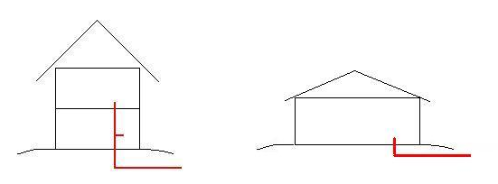 1 –krs, 1 ½ -krs tai 2 -krs

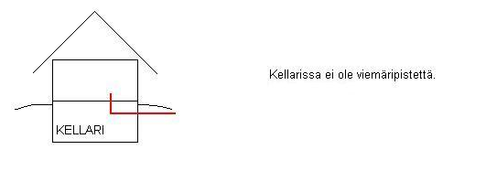

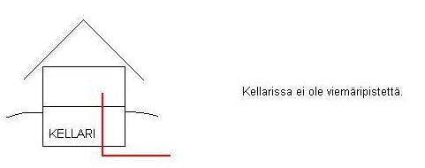

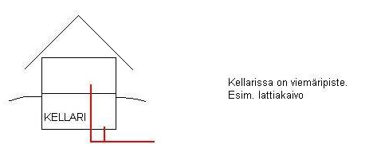

Hakemus/ilmoitus jätetään Käännä!
 | Postiosoite:  Isonkyrön kunta  Pohjankyröntie 136  61500 Isokyrö |  |  | Puhelin:  (06) 470 1111

